

# Especificación detallada Programas.

<<versión 1.0>>

Historial de Revisión.

|  |  |  |  |
| --- | --- | --- | --- |
| Fecha | Versión | Descripción | Autor |
| 08/05/2017 | 0.6 | Borrador especificación | Juan Diego Molina |
| 11/05/2017 | 1.0 | Terminada especificación. | Juan Diego Molina |

Pantalla de Programas.

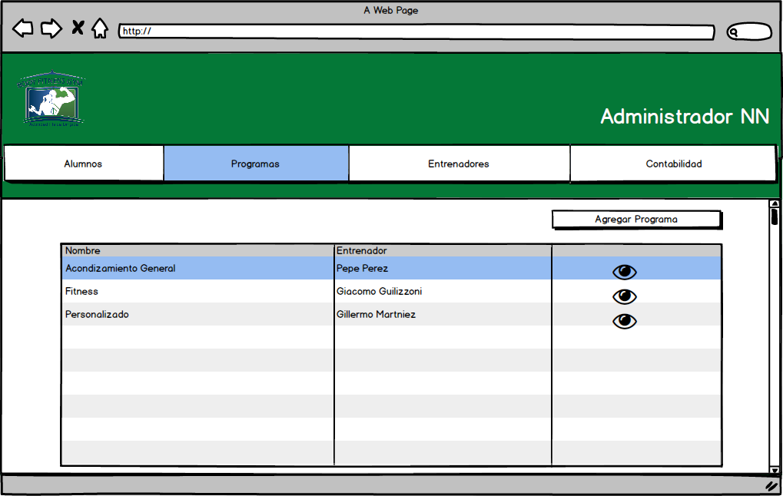

Pantalla de Programas 2.

Al hacer scroll el administrador puede observar la siguiente pantalla en la que se observa el horario de cada pantalla

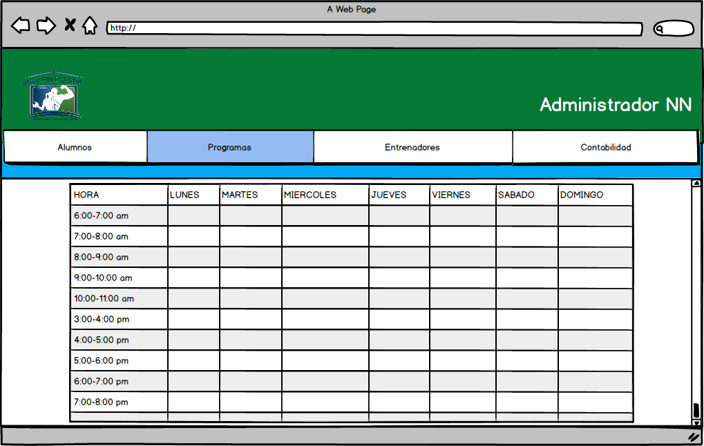

|  |  |  |  |  |  |
| --- | --- | --- | --- | --- | --- |
| Orden | Nombre | Tipo | Descripción | Termino Asociado | Validación |
| 1 | Logo BF | imagen | Es una imagen con el logo de Body Fitness Gym | N/A | N/A |
| 2 | Administrador | Texto | Es un texto que contiene la palabra “Administrador” más el nombre del administrador que en ese momento se encuentre manipulando el sistema | N/A | N/A |
| 3 | Navegación | Barra de navegación | Es la barra de navegación que contiene los distintos links que envían al usuario a las respectivas pantallas que indica su nombre | N/A | N/A |
| 4 | Agregar programa | Botón | Botón que envía al administrador a la pantalla de agregar programa | N/A | N/A |
| 5 | Tabla Programa | Tabla | Tabla que contiene una información básica de cada programa (nombre, entrenador) y un botón con el icono de un ojo el cual lo envía a la pantalla detalles programa (ED_005-Programa detalles.docx) | N/A | N/A |
| 6 | Tabla Horario | Tabla | Tabla que contiene el horario de cada programa como se muestra en la pantalla 2, el administrador al hacer clic en cada casilla el administrado ingresa a la pantalla de editar horario. | N/A | N/A |